PHÂN TÍCH ẢNH HƯỞNG CỦA
TIÊU DÙNG, TỶ GIÁ VÀ BIẾN ĐỘNG KINH TẾ MỸ- EU
ĐẾN XUẤT KHẨU VIỆT NAM

1. Executive Summary
Báo cáo phân tích tác động của tiêu dùng, tỷ giá và các biến động kinh tế tại Mỹ và EU đến hoạt động xuất khẩu của Việt Nam.
Nghiên cứu sử dụng dữ liệu kinh tế theo tháng nhằm đánh giá mối quan hệ giữa các chỉ số tiêu dùng, tỷ giá và xuất khẩu, đồng thời xác định độ trễ tối ưu của từng biến thông qua mô hình ARDL và FFNN.
Tiêu dùng tại Mỹ và EU có tác động cùng chiều đến xuất khẩu của Việt Nam. Trong đó, thị trường Mỹ chịu ảnh hưởng mạnh hơn từ các cú sốc kinh tế như COVID-19 và chiến tranh thương mại Mỹ – Trung. Các mô hình FFNN với lag riêng cho từng biến giúp cải thiện đáng kể độ chính xác dự báo so với mô hình sử dụng lag chung.
Ngoài ra, phân tích Rolling OLS và Rolling Multiple R diễn tả được mức độ ảnh hưởng của các biến kinh tế thay đổi theo từng giai đoạn. Tỷ giá USD/VND có ảnh hưởng biến động mạnh đến xuất khẩu sang Mỹ, trong khi EUR/VND có tác động ổn định hơn đối với thị trường EU. Báo cáo đề xuất doanh nghiệp cần theo dõi sát các chỉ số tiêu dùng và biến động kinh tế quốc tế nhằm chủ động điều chỉnh kế hoạch sản xuất và xuất khẩu.

2. Objective and Scope
Mục tiêu của báo cáo là xác định các yếu tố kinh tế có ảnh hưởng đến xuất khẩu Việt Nam, đặc biệt là tiêu dùng Mỹ, tiêu dùng EU, tỷ giá và nhập khẩu từ Trung Quốc. Báo cáo tập trung đánh giá mức độ tác động và độ trễ của các biến kinh tế đối với xuất khẩu Việt Nam sang Mỹ và EU.
Phạm vi dữ liệu bao gồm các chuỗi dữ liệu kinh tế theo tháng như:
- US_Sentiment
- US_Retail
- PCE
- EU_RETAIL
- Export_US
- Export_EU
- Import_CN
- USD_VND
- EUR_VND
Dữ liệu được sử dụng để thực hiện các phân tích EDA, STL Decomposition, kiểm định tính dừng, ARDL, FFNN Grid Search, Rolling OLS và Rolling Regression.

3. Data Sources and Methodology
Dữ liệu trong báo cáo được thu thập từ nhiều nguồn khác nhau, sau đó được đồng bộ theo tần suất tháng để phục vụ phân tích chuỗi thời gian.
Nguồn dữ liệu đầu tiên là FRED. Dữ liệu được lấy thông qua FRED API bằng thư viện fredapi với API key được cấu hình trong môi trường phân tích. Các chuỗi dữ liệu được thu thập từ FRED bao gồm:
- US_Sentiment: chỉ số niềm tin tiêu dùng của Mỹ, mã series UMCSENT.
- US_Retail: doanh số bán lẻ tại Mỹ, mã series RSXFS.
- PCE: chi tiêu tiêu dùng cá nhân của Mỹ, mã series PCE.
Quá trình lấy dữ liệu FRED bắt đầu từ ngày 01/01/2008 đến ngày 01/03/2026.
Nguồn tiếp theo là Eurostat. Dữ liệu EU_RETAIL được lấy từ bộ dữ liệu sts_trtu_m.
Tiếp đến là dữ liệu được thu thập từ Yahoo Finance. Tỷ giá USD/VND được lấy bằng thư viện yfinance với ticker VND=X, tần suất dữ liệu ngày từ ngày 01/01/2008 đến ngày 01/03/2026.
Cuối cùng là trang web CƠ QUAN THỐNG KÊ QUỐC GIA. Dữ liệu xuất khẩu của Việt Nam sang Mỹ, xuất khẩu sang EU và nhập khẩu từ Trung Quốc được tổng hợp từ các file CSV báo cáo kim ngạch xuất nhập khẩu theo tháng của Việt Nam. Các biến gồm:
- Export_US: kim ngạch xuất khẩu của Việt Nam sang Mỹ.
- Export_EU: kim ngạch xuất khẩu của Việt Nam sang EU.
- Import_CN: kim ngạch nhập khẩu của Việt Nam từ Trung Quốc.
Sau khi thu thập dữ liệu, các bảng dữ liệu được join với nhau theo thời gian. Bộ dữ liệu cuối cùng gồm các biến TIME_PERIOD, US_Sentiment, US_Retail, PCE, EU_RETAIL, Export_EU, Export_US, Import_CN và USD_VND.
Về phương pháp phân tích, dữ liệu được xử lý và phân tích theo các bước chính:
- Chuẩn hóa thời gian và đồng bộ dữ liệu theo tháng.
- Xử lý định dạng dữ liệu, giá trị thiếu và kiểu dữ liệu.
- Thực hiện EDA để đánh giá phân phối, xu hướng và đặc điểm dữ liệu.
- Sử dụng STL Decomposition để tách chuỗi thời gian thành trend, seasonal và residual.
- Kiểm định tính dừng bằng ADF và KPSS.
- Tạo dữ liệu sai phân log khi chuỗi chưa dừng.
- Sử dụng ARDL để xác định các độ trễ tiềm năng của từng biến.
- Thực hiện FFNN Grid Search để tìm tổ hợp lag tối ưu.
- Dùng Rolling OLS, Chow Test, Rolling Multiple R và Rolling Regression để đánh giá sự thay đổi của mối quan hệ giữa các biến theo thời gian.

4. Key Findings and Visualizations
Phân tích EDA có kết quả được trực quan bằng các biểu đồ với phần lớn các biến có phân phối liên tục, tuy nhiên một số biến như Export_US và Import_CN có xu hướng lệch phải rõ rệt. Dữ liệu không hoàn toàn tuân theo phân phối chuẩn khi quan sát kết quả và biểu đồ QQ Plot.
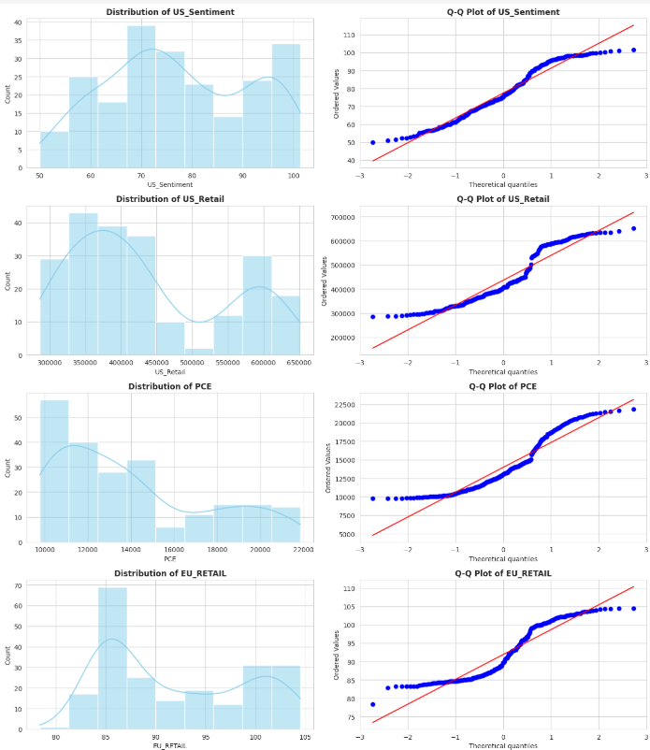
Hình 1: Trực Quan Phân Phối Dữ Liệu
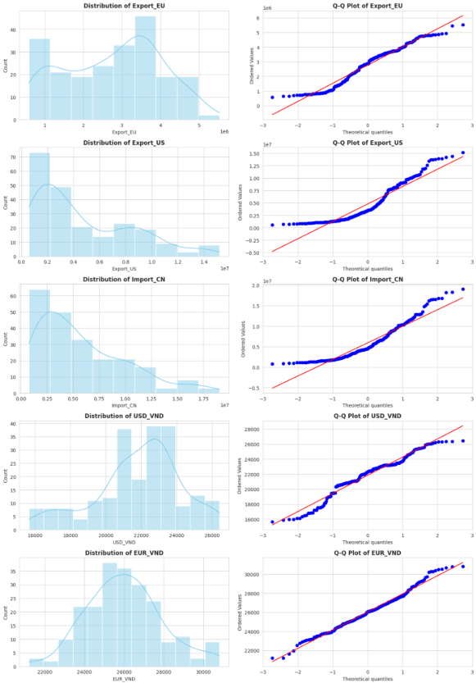
Hình 2: Trực Quan Phân Phối Dữ Liệu (tt)
Kết quả STL Decomposition:
- Hầu hết các biến có xu hướng tăng dài hạn.
- Thành phần trend có ảnh hưởng mạnh hơn seasonality.
- Giai đoạn COVID-19 tạo ra các biến động lớn đối với tiêu dùng và xuất khẩu.
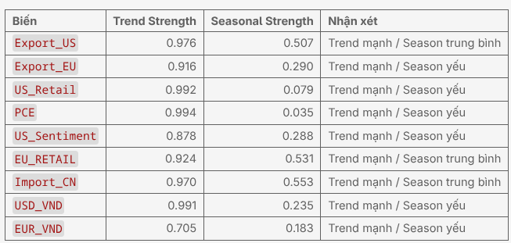
Hình 3: Kết quả phân rã STL và đánh giá mức độ ảnh hưởng của xu hướng
(Trend Strength) và mùa vụ (Seasonal Strength) đối với các biến kinh tế và xuất khẩu Việt Nam.
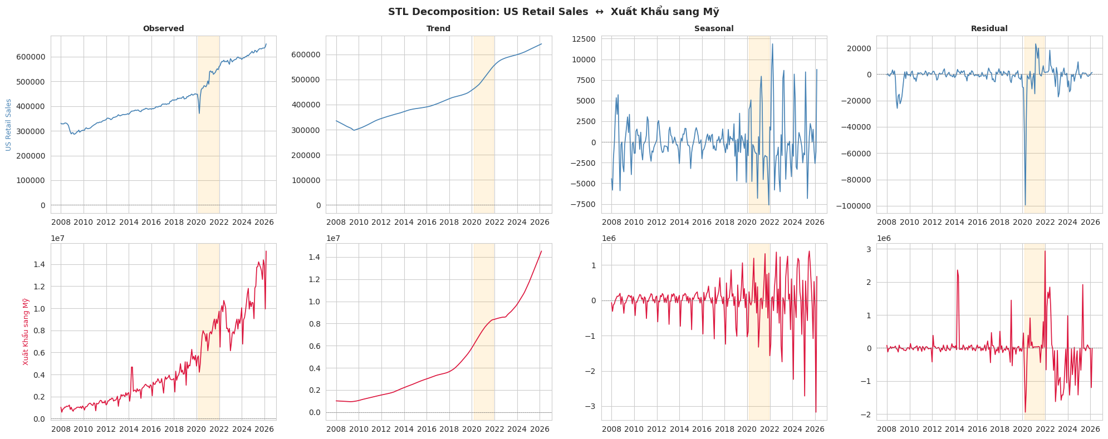
Hình 4: Biểu Đồ Phân Rã STL Đối Với Các Chỉ Số Thuộc US
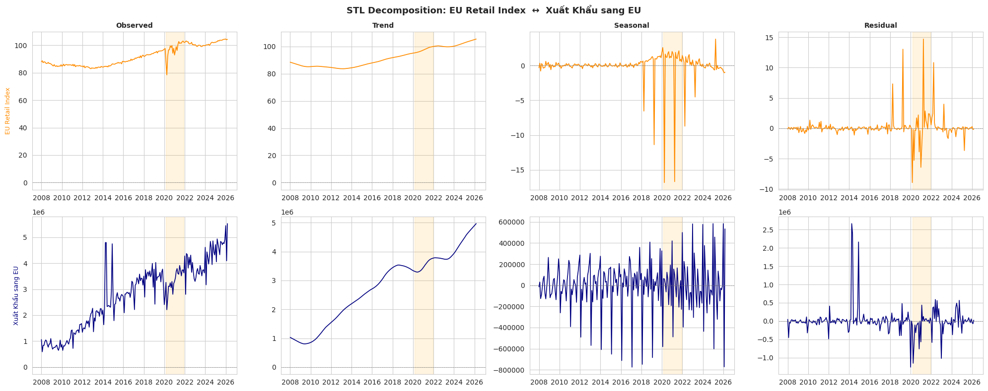
Hình 5: Biểu Đồ Phân Rã STL Đối Với Các Chỉ Số Thuộc EU
Phân tích ARDL và FFNN:
- Không tồn tại một lag tối ưu chung cho tất cả các biến.
- Các tổ hợp lag riêng giúp cải thiện hiệu suất dự báo đáng kể.
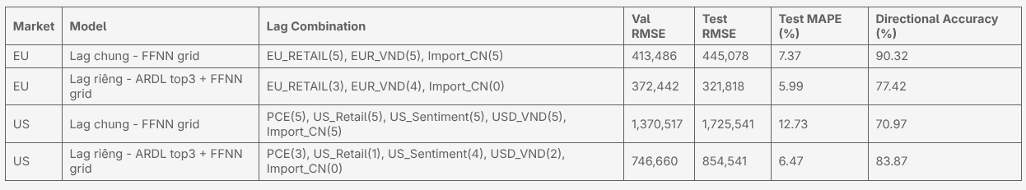
Hình 6: Bảng Kết Quả So Sánh Mô Hình FFNN Khi Thực Hiện Trên Tập Lag Chung và Tập Lag Riêng
- Đối với thị trường Mỹ, Test MAPE giảm từ 12.73% xuống còn 6.47% khi sử dụng lag riêng.
- Đối với thị trường EU, mô hình lag riêng giúp giảm đáng kể Test RMSE và cải thiện khả năng dự báo.
Kết quả Rolling OLS và Chow Test:
- Thị trường Mỹ xuất hiện dấu hiệu đứt gãy cấu trúc trong giai đoạn 2019–2020.
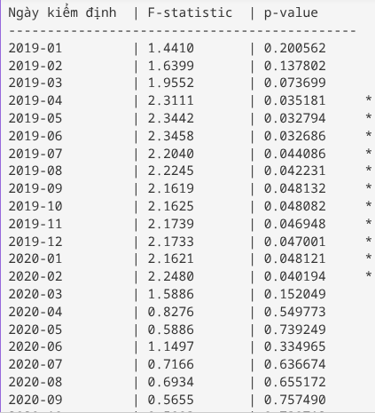
Hình 7: Kết Quả Kiểm Định Chow Test Trên Kim Ngạch Xuất Khẩu Sang Mỹ
- Thị trường EU có cấu trúc ổn định hơn trong toàn bộ giai đoạn phân tích.
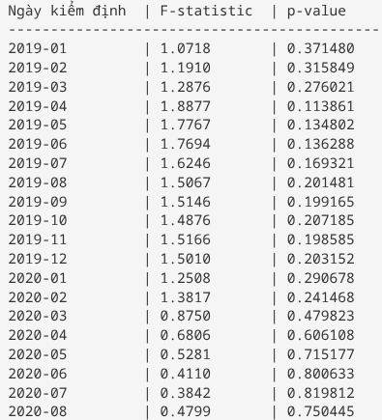
Hình 8: Kết Quả Kiểm Định Chow Test Trên Kim Ngạch Xuất Khẩu Sang EU.
Rolling Multiple R:
- Mức độ liên hệ giữa các biến kinh tế và xuất khẩu giảm mạnh trong giai đoạn COVID-19.
- Sau đại dịch, mức độ tương quan dần phục hồi và ổn định trở lại.
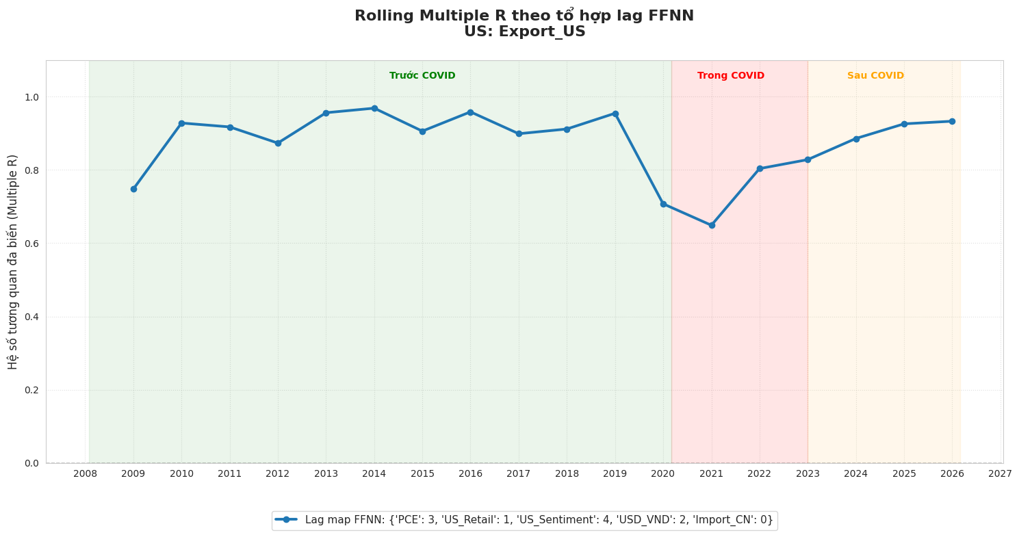
Hình 9: Biểu Đồ Trực Quan Rolling Multiple R Cho Kim Ngạch Xuất Khẩu Sang Mỹ Đối Với Các Chỉ Số Tiêu Dùng Trên Thị Trường Mỹ.
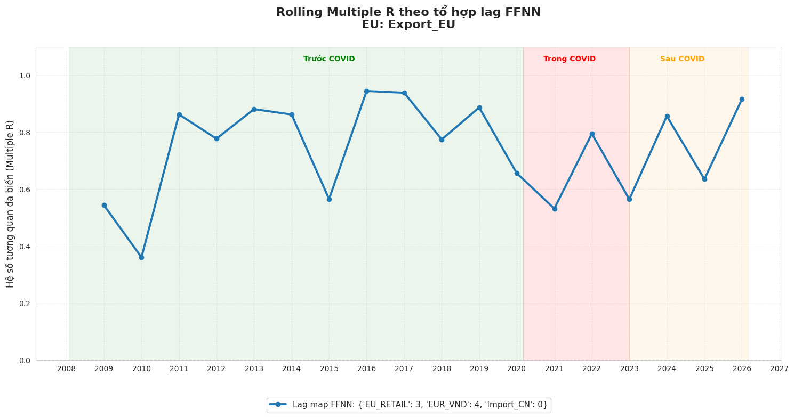
Hình 10: Biểu Đồ Trực Quan Rolling Multiple R Cho Kim Ngạch Xuất Khẩu Sang Mỹ Đối Với Các Chỉ Số Tiêu Dùng Trên Thị Trường EU.
Phân tích Rolling Regression:
- PCE và USD_VND có mức độ biến động tác động lớn nhất đối với xuất khẩu sang Mỹ.
- EU_RETAIL có ảnh hưởng mạnh nhất đến xuất khẩu sang EU.
- Import_CN duy trì mối quan hệ ổn định với xuất khẩu ở cả hai thị trường
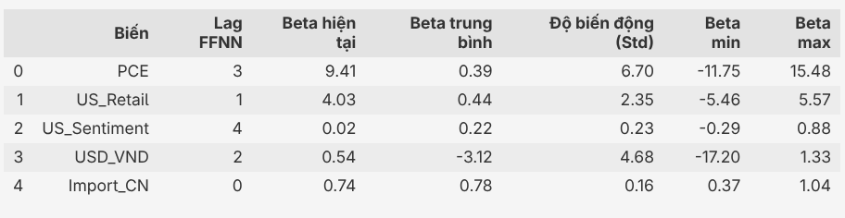
Hình 11: Kết Quả Roling Regression Cho Các Chỉ Số Thuộc Thị Trường Mỹ.
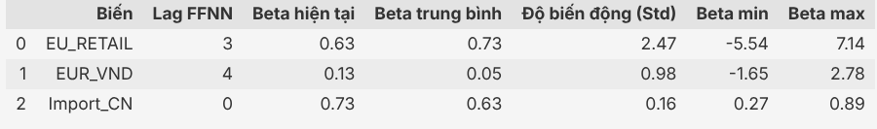
Hình 12: Kết Quả Roling Regression Cho Các Chỉ Số Thuộc Thị Trường EU.

5. Interpretation and Insights
Các kết quả phân tích đưa ra kết luận rằng xuất khẩu của Việt Nam phụ thuộc đáng kể vào nhu cầu tiêu dùng tại Mỹ và EU. Khi tiêu dùng tại các thị trường này tăng, nhu cầu nhập khẩu hàng hóa từ Việt Nam cũng gia tăng tương ứng.
Đối với thị trường Mỹ, tác động của các biến kinh tế mang tính biến động cao hơn do chịu ảnh hưởng mạnh từ các cú sốc kinh tế toàn cầu như chiến tranh thương mại và COVID-19 cho thấy doanh nghiệp xuất khẩu sang Mỹ cần có chiến lược linh hoạt hơn trong quản lý sản xuất và chuỗi cung ứng.
Trong khi đó, thị trường EU có xu hướng ổn định hơn và ít biến động hơn về mặt cấu trúc giúp doanh nghiệp dễ dàng xây dựng kế hoạch xuất khẩu dài hạn và ổn định hơn.
Việc sử dụng lag riêng cho từng biến trong mô hình dự báo trả về hiệu quả cao hơn so với việc sử dụng lag chung, chứng minh rằng mỗi biến kinh tế có tốc độ tác động khác nhau đến xuất khẩu Việt Nam.
Kết quả nghiên cứu cũng nhấn mạnh vai trò quan trọng của tỷ giá và nhập khẩu từ Trung Quốc đối với hoạt động xuất khẩu của Việt Nam. Các doanh nghiệp cần theo dõi sát các yếu tố này nhằm nâng cao khả năng thích ứng trước các biến động kinh tế quốc tế.

6. Recommendations and Next Steps
Dựa trên các kết quả phân tích, bước tiếp theo là sử dụng các độ trễ tối ưu đã xác định để huấn luyện các mô hình dự báo phù hợp cho từng thị trường xuất khẩu. Việc huấn luyện mô hình cần được thực hiện riêng cho thị trường Mỹ và thị trường EU vì đặc điểm tác động của các biến kinh tế ở hai thị trường không giống nhau.
Bộ dữ liệu đầu vào cần được cập nhật và chuẩn hóa quy trình cập nhật dữ liệu hằng tháng. Các biến như US_Retail, PCE, US_Sentiment, EU_RETAIL, USD_VND, EUR_VND và Import_CN cần được cập nhật định kỳ để mô hình luôn phản ánh đúng tình hình kinh tế mới nhất.
Bên cạnh đó, nên theo dõi các giai đoạn có khả năng xuất hiện cú sốc kinh tế như biến động tỷ giá, suy giảm tiêu dùng, gián đoạn logistics hoặc thay đổi chính sách thương mại. Khi Rolling Multiple R hoặc Rolling Regression chứng minh mối quan hệ giữa các biến thay đổi mạnh, mô hình cần được kiểm tra lại và hiệu chỉnh kịp thời.
Các bước triển khai tiếp theo gồm:
- Cập nhật dữ liệu hằng tháng và huấn luyện lại mô hình với lag tối ưu.
- Xây dựng pipeline tự động để thu thập, xử lý và hợp nhất dữ liệu.
- Sử dụng kết quả dự báo để lập kế hoạch xuất khẩu theo từng thị trường.
- Điều chỉnh sản lượng dựa trên tín hiệu phục hồi hoặc suy giảm từ thị trường Mỹ và EU.
- Theo dõi biến động tỷ giá, tiêu dùng và các cú sốc kinh tế để cảnh báo sớm.
Mục tiêu cuối cùng là xây dựng một hệ thống dự báo xuất khẩu ngắn hạn có khả năng cập nhật thường xuyên, phản ánh đúng độ trễ tác động của các biến kinh tế và hỗ trợ doanh nghiệp ra quyết định kịp thời trong hoạt động sản xuất, xuất khẩu và quản trị chuỗi cung ứng.

